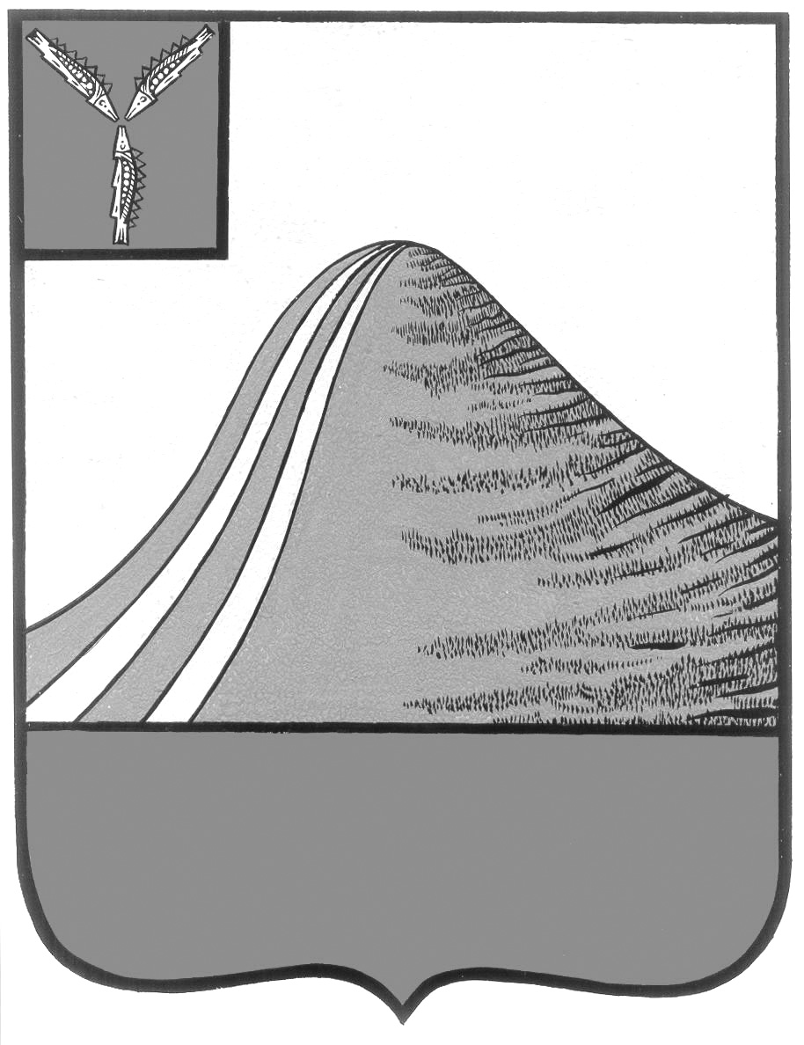
АДМИНИСТРАЦИЯ ЛЫСОГОРСКОГО МУНИЦИПАЛЬНОГО РАЙОНА
САРАТОВСКОЙ ОБЛАСТИ

П О С Т А Н О В Л Е Н И Е

от 19 июня 2015 года № 422

р.п.Лысые Горы

Об утверждении Положения "О резервном фонде администрации Лысогорского муниципального района Саратовской области"

В соответствии со ст. 81 Бюджетного кодекса Российской Федерации, Федеральным законом от 6 октября 2003 г. № 131-ФЗ "Об общих принципах организации местного самоуправления в Российской Федерации", Уставом Лысогорского муниципального района Саратовской области и Положением о бюджетном процессе в Лысогорском муниципальном районе, утвержденным Решением Собрания Лысогорского муниципального района от 19 июня 2015 г. № 61/350 с последующими изменениями, администрация Лысогорского муниципального района ПОСТАНОВЛЯЕТ:
1. Утвердить Положение "О резервном фонде администрации Лысогорского муниципального района Саратовской области", согласно Приложению.
2. Настоящее постановление вступает в силу с момента опубликования.
3. Контроль за исполнением настоящего постановления оставляю за собой.

Глава администрации
муниципального района С.А.Девличаров

Приложение
к постановлению администрации
Лысогорского муниципального района
Саратовской области

Положение

о резервном фонде администрации Лысогорского муниципального района Саратовской области

1. Настоящее Положение разработано в соответствии со ст. 81 Бюджетного кодекса Российской Федерации, Уставом Лысогорского муниципального района Саратовской области и Положением о бюджетном процессе в Лысогорском муниципальном районе, утвержденным Решением Собрания Лысогорского муниципального района от 19 июня 2015 г. № 61/350 с последующими изменениями.
2. Резервный фонд администрации Лысогорского муниципального района Саратовской области (далее - Фонд) создается для финансирования непредвиденных расходов и мероприятий, не предусмотренных в бюджете Лысогорского муниципального района Саратовской области на соответствующий финансовый год.
3. Источником формирования Фонда являются доходы Лысогорского муниципального района. Размер Фонда определяется решением Собрания Лысогорского муниципального района о бюджете муниципального района на соответствующий финансовый год.
4. Средства Фонда расходуются на:
- проведение мероприятий по предупреждению чрезвычайных ситуаций на территории Лысогорского муниципального района;
- аварийно-восстановительные работы по ликвидации последствий стихийных бедствий и других чрезвычайных ситуаций на территории муниципального района и связанные с этим непредвиденные расходы;
- оказание единовременной материальной помощи, направленной на социальную поддержку граждан из числа малообеспеченных групп населения муниципального района;
- оказание материальной помощи пострадавшим в результате чрезвычайных ситуаций и ситуаций техногенного характера.
5. При использовании средств резервного фонда на оказание материальной помощи гражданам необходимо подтвердить личность и материальное положение гражданина, а также критерии нуждаемости, представляя следующие документы:
- заявление гражданина или его законного представителя об оказании материальной помощи с указанием причины обращения;
- документ подтверждающий наличие заболевания;
- копию паспорта с указанием места прописки;
- реквизиты расчетного счета, на который можно зачислить материальную помощь;
- копию справки о составе семьи или свидетельства о рождении детей, о заключении или расторжении брака (в случае наличия);
- справку о доходах с места работы или пенсионного фонда на всех трудоспособных членов семьи, либо иные документы, восполняющие недостающие сведения о необходимости предоставления материальной помощи, в случае если гражданин является безработным необходимо предоставить копию трудовой книжки и справку с государственной службы занятости населения;
- в отдельных случаях (пожар, обрушение конструкций жилых помещений и др.) акт (справку) обследования соответствующего объекта;
В отдел организационной работы и работы с органами исполнительной власти администрации Лысогорского муниципального района предоставляются обращения, документы с обоснованием размера испрашиваемых средств, включая сметно-финансовые расчеты, а также в случае необходимости заключения заинтересованных управлений, отделов и т.д.
5.1. По поручению главы администрации муниципального района поступившие обращения юридических и физических лиц с приложенными документами в течение 30 дней рассматриваются Комиссией по выделению средств из резервного фонда администрации муниципального района (далее - Комиссия), назначаемой распоряжением администрации Лысогорского муниципального района, которая выносит заключение о возможности выделения средств из резервного фонда администрации.
5.2. В случае непредставления необходимых документов в течение месяца со дня соответствующего поручения главы администрации муниципального района вопрос о выделении средств из резервного фонда не рассматривается.
5.3. В случае невозможности выделения средств из резервного фонда Комиссия выносит соответствующее предложение главе администрации муниципального района о направлении заинтересованному лицу письменного мотивированного отказа.
6. Распорядителем Фонда является администрация муниципального района. Проекты распоряжений администрации муниципального района о выделении средств из резервного фонда администрации с указанием размера выделяемых средств и направления их расходования готовит руководитель аппарата администрации Лысогорского муниципального района по поручениям главы администрации муниципального района.
7. Функции по исполнению Фонда осуществляет финансовое управление администрации Лысогорского муниципального района.
8. Администрация Лысогорского муниципального района осуществляет контроль за целевым использованием средств Фонда. Органы, в распоряжение которых выделяются средства резервного фонда администрации муниципального района, в месячный срок после проведения соответствующих мероприятий представляют в администрацию муниципального района подробный отчет о целевом использовании таких средств.
9. Отчет об использовании бюджетных ассигнований резервного фонда администрации муниципального района прилагается к ежеквартальному и годовому отчетам об исполнении соответствующего бюджета.

Глава администрации
муниципального района С.А.Девличаров

